葳龍切版注意事項

參考網站

<https://www.hairspa.com.tw/>

客人那邊說希望做的效果，記得之前有問過你，但我忘記結果是啥XD

你在看一下，如果有無法實現的你在跟文貞說一下~~

1.上方LOGO網頁往下滑會縮小的效果

2.網頁往下拉時，內容會陸續浮現的效果，你看一下美王的網站就知道我在說啥了XDD

3.這一塊想做視差效果

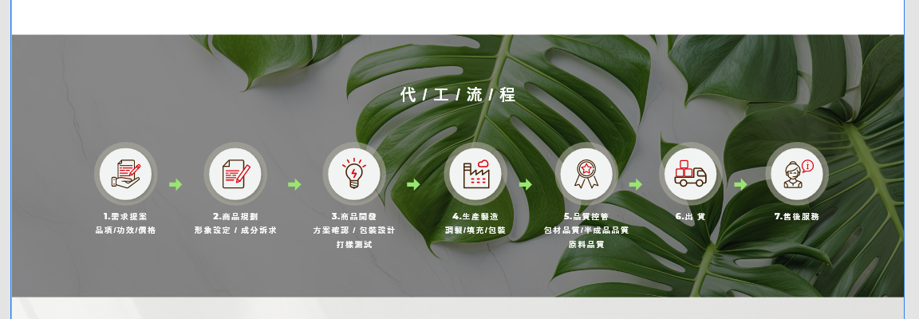

以上是美王提出希望有的效果~~ 你再瞧瞧有問題再說~

4.產品介紹長得跟代工項目一樣，所以我就沒另外再放產品介紹的圖囉!